**Xquery :**

**1 – Retourner les prix des offres en ordre croissant :**

<prix_des_offres>

{ for $offre in //offre

let $prix := sum($offre/garantie)

order by $prix

return

<offre>

{$offre/nom}

<prix>{$prix}</prix>

</offre>}

</prix_des_offres>

**Résultat :**

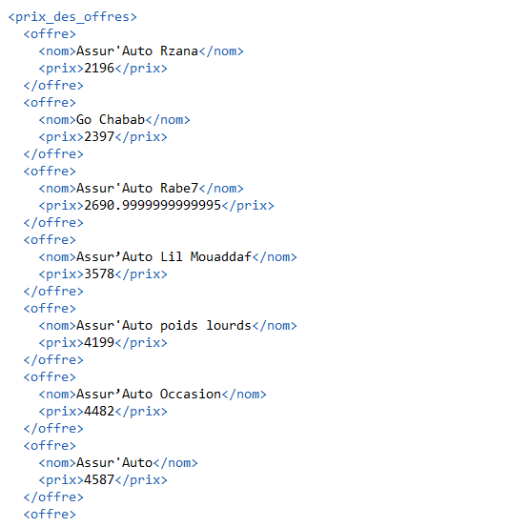

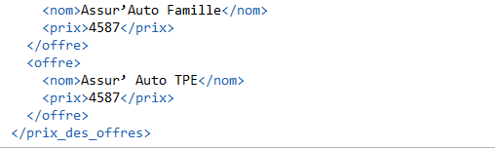

**2 - Retourner les contrats dont TOUTES les véhicules ont plus que cinq garanties choisies.**

for $cnt in //contrat

where every $veh in $cnt/véhicule satisfies count($veh/garantie_choisie)>=5

return <contrat>

{$cnt/@id}

{$cnt/propriétaire/cin}

{$cnt/offre_choisie}

{$cnt/véhicule}

</contrat>

**Résultat :**

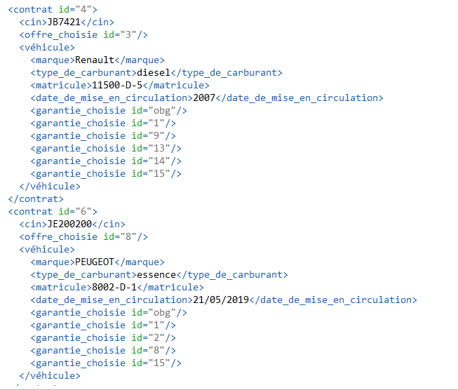

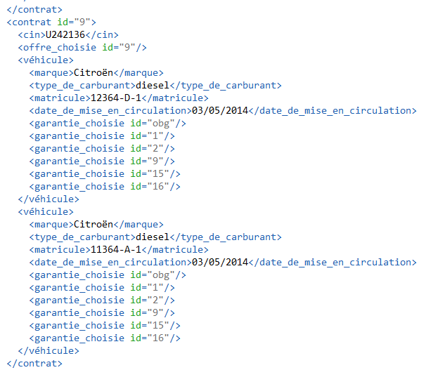

**3 – Un client ne peut se bénéficier de certaines avantages qu’avec plus de véhicules, retourne donc un message vérifiant cette possibilité :**

for $offre in //offre

return <offre>

{$offre/nom}

{if ($offre/nombre_de_véhicules='1')

then <situation>"Pas d'avantages pour votre seule véhicule"</situation> else <situation>"Allez! vous bénéficierez de plus d'avantages"</situation>

}

</offre>

**Résultat :**

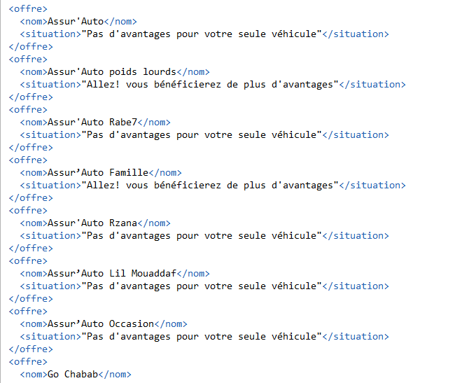

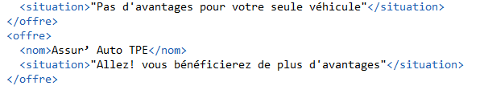

**4 –Calculer et retourner la date de fin de contrat en ordre croissant :**

for $cnt in //contrat

let $fin:= $cnt/date_début_de_contrat + $cnt/durée

order by $fin

return <contrat>

{ $cnt/@id}

{<date_de_fin_de_contrat>

{$fin}

</date_de_fin_de_contrat>}

</contrat>

**Résultat :**

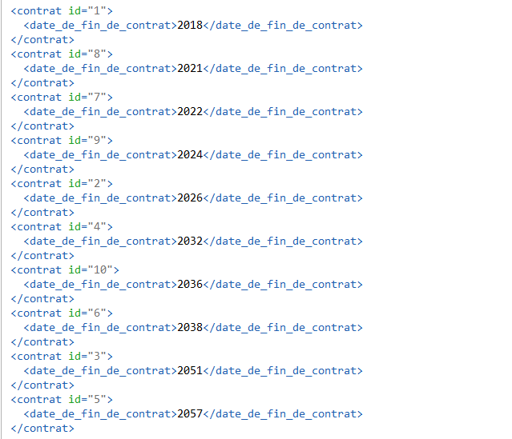

**6 – Retourner le tarif maximal payé parmi les tarifs payés par les clients pour une année :**

<le_max_des_tarifs_payés>

{

max(for $c in collection("SAHAM2")/SAHAM_Assurance/Contrats_Assurance/contrat

return

<tarif_clients>

{sum(collection("SAHAM2")/SAHAM_Assurance/Offres/offre[@id=$c/offre_choisie/@id]/garantie[@id=$c/véhicule/garantie_choisie/@id]/prix)}

</tarif_clients>)

}

</le_max_des_tarifs_payés>

**Résultat :**



**7– Retourner le nombre de garanties choisies pour chaque véhicule en lui référant par son matricule:**

for $v in collection("SAHAM2")/SAHAM_Assurance/Contrats_Assurance/contrat/véhicule

return

<nbr_garanties_par_véhicule>

{$v/matricule}

{

let $g:=$v/garantie_choisie

return <nbr>{count($g)}</nbr>

}

</nbr_garanties_par_véhicule>

**Résultat :**

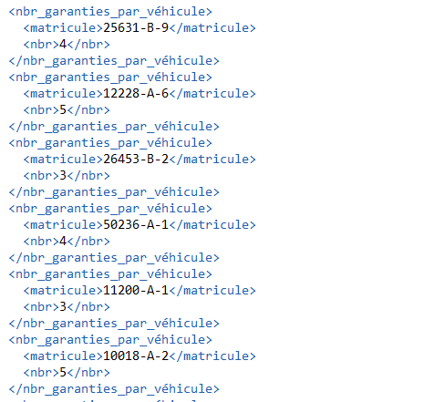

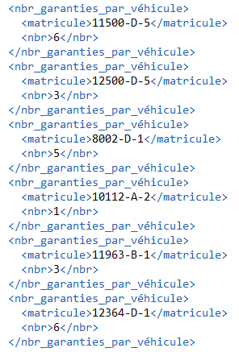

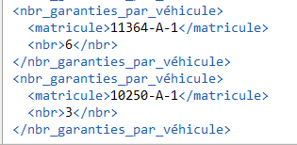

**7– Retourner pour chaque client l’offre qu’il a choisi ainsi que les garanties choisies:**

for $c in collection("SAHAM2")/SAHAM_Assurance/Contrats_Assurance/contrat

return <offre_et_garanties_choisies_par_client>

{$c/propriétaire/nom}

{$c/propriétaire/prénom}

<offre_choisie>{string(//Offres/offre[@id=$c/offre_choisie/@id]/nom)}</offre_choisie>

{for $v in $c/véhicule

return <pour_la_véhicule>

{$v/matricule}

<garanties_choisies>{//Garanties/Garantie[@GID=$v/garantie_choisie/@id]/description}</garanties_choisies>

</pour_la_véhicule>

}

</offre_et_garanties_choisies_par_client>

**Résultat :**

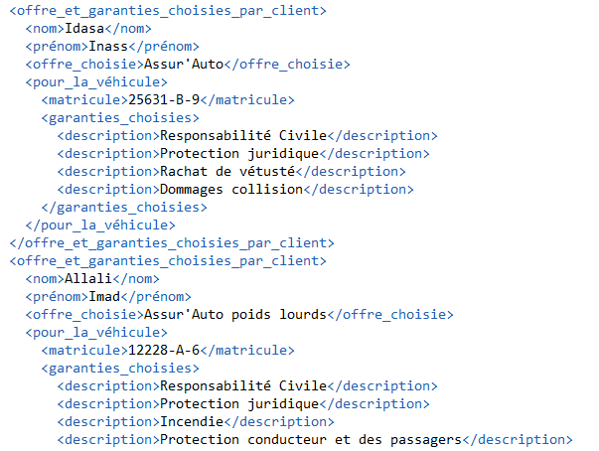

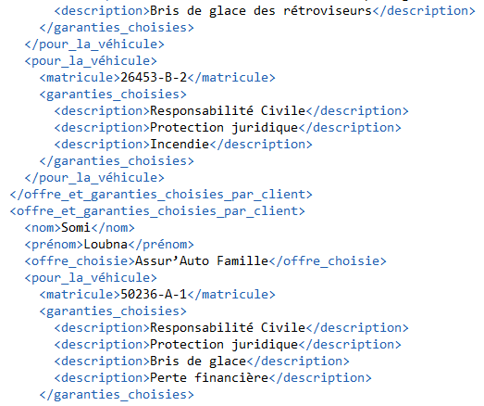

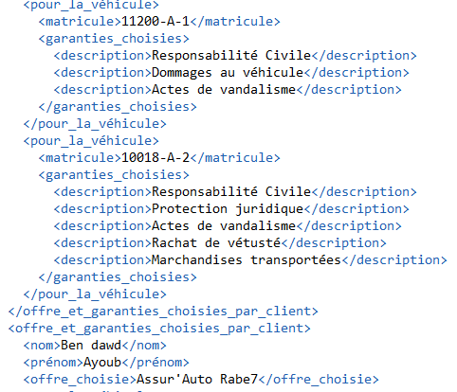

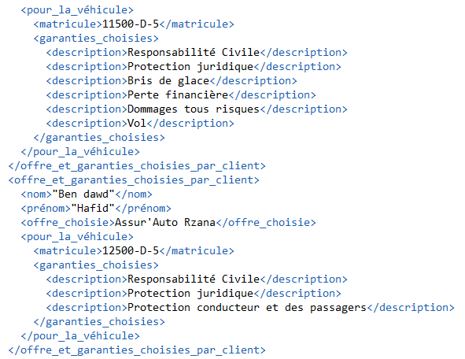

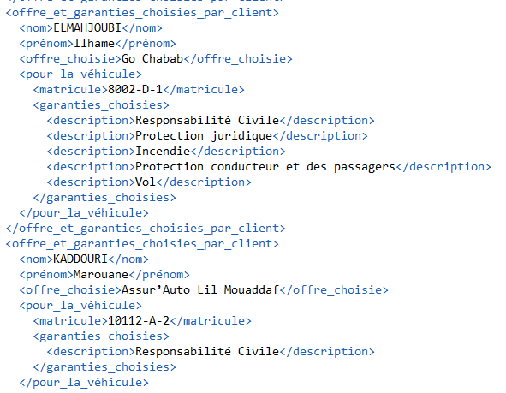

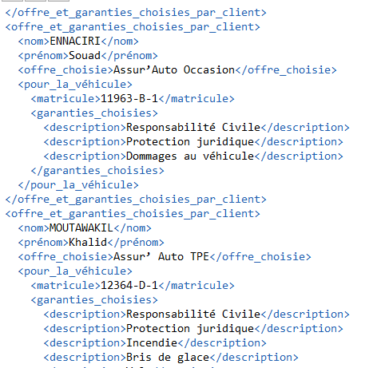

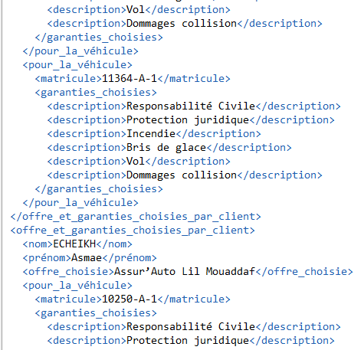

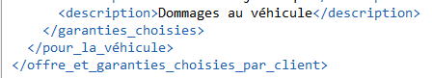

**8– Retourner les id des contrats qui contient au moins une garantie de type “Dommages au véhicules”:**

for $c in //contrat

where some $v in $c/véhicule satisfies $v/garantie_choisie/@id=//Garanties/Garantie[description=”Dommages au véhicules”]/@GID

return <contrat>

{$c/@id}

</contrat>

**Résultat :**

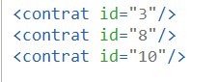

**XUpdate :**

**1 – Supprimer les contrats à long terme ( plus que 10 ans ) :**

for $cnt in collection(SAHAM)//contrat

return

if ($cnt/durée > 10 ) then delete node //$cnt

*** voici les contrats restants dans la base de données. ***

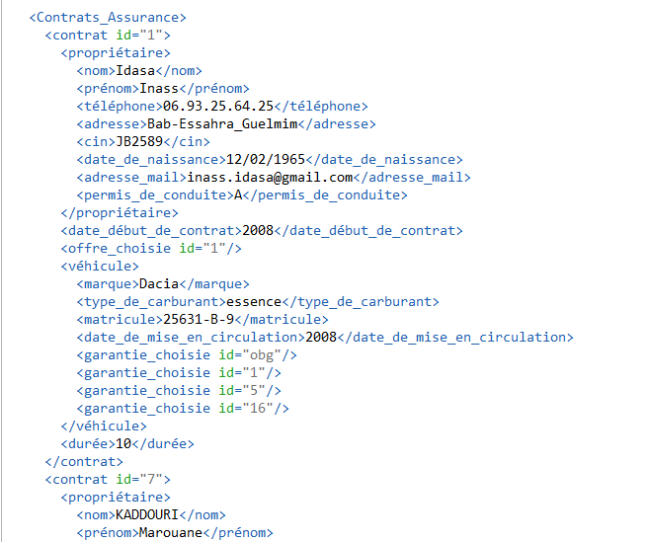

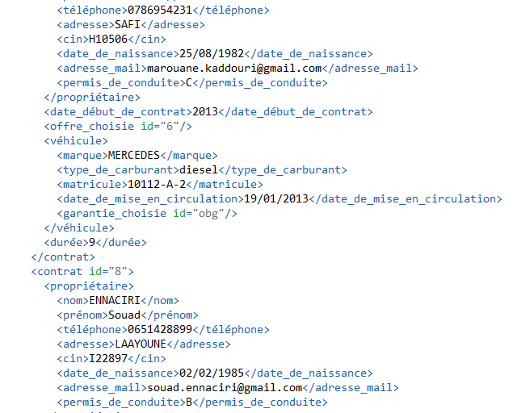

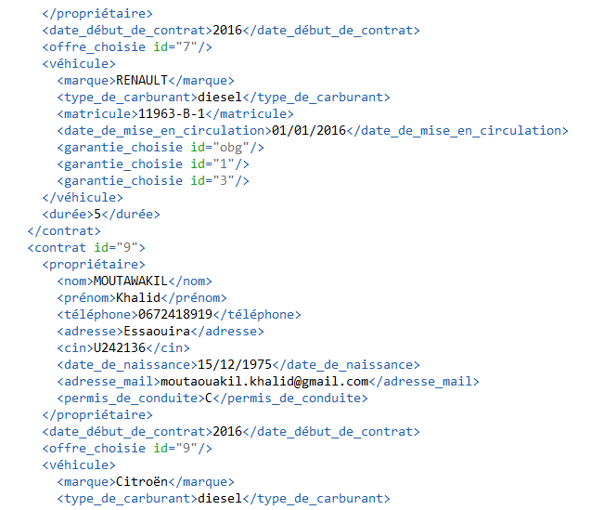

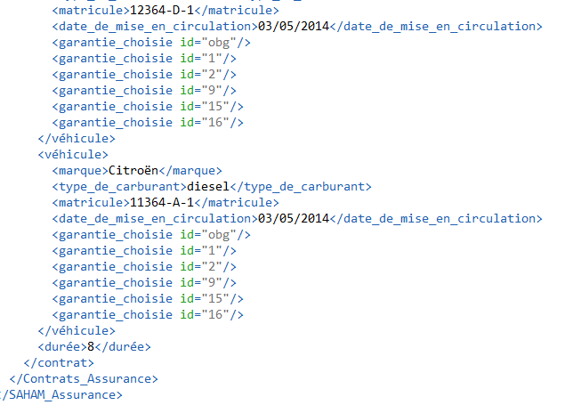

**2 - Renommer le nœud offre :**

for $offre in collection(SAHAM)//offre

return

rename node $offre as 'offre_auto'

*** Extrait du résultat ***

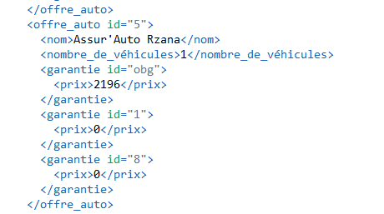

**3– Mettre à jour le prix du garantie de l’id 1 de l’offre qui a aussi pour id 1 en le réduisant de 5% :**

replace value of node //Offres/offre[@id="1"]/garantie[@id="obg"]/prix with //Offres/offre[@id="1"]/garantie[@id="obg"]/prix*0.95

**Résultat :**

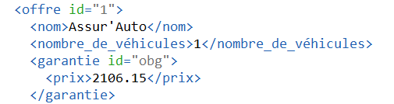

On remarque que le prix s’est effectivement modifié avec la réduction voulue

(2217*0.95=2106.15)

**4– Modifier la copie du prix de la garantie “Dommages au véhicule” pour l’offre qui a pour id 1 en l’augmentant de 5% et retourner l’ancien et le nouveau prix :**

let $ancien_prix := collection("SAHAM2")/SAHAM_Assurance/Offres/offre[@id="1"]/garantie[@id=//Garanties/Garantie[description="Dommages au véhicule"]/@GID]/prix

return

copy $nouveau_prix := $ancien_prix

modify(rename node $nouveau_prix as "nouveau_prix", replace value of node $nouveau_prix with $nouveau_prix*1.05 )

return ($ancien_prix,$nouveau_prix)

**Résultat :**



On constate que la nouvelle valeur est égale à 1.05*1361=1429.05